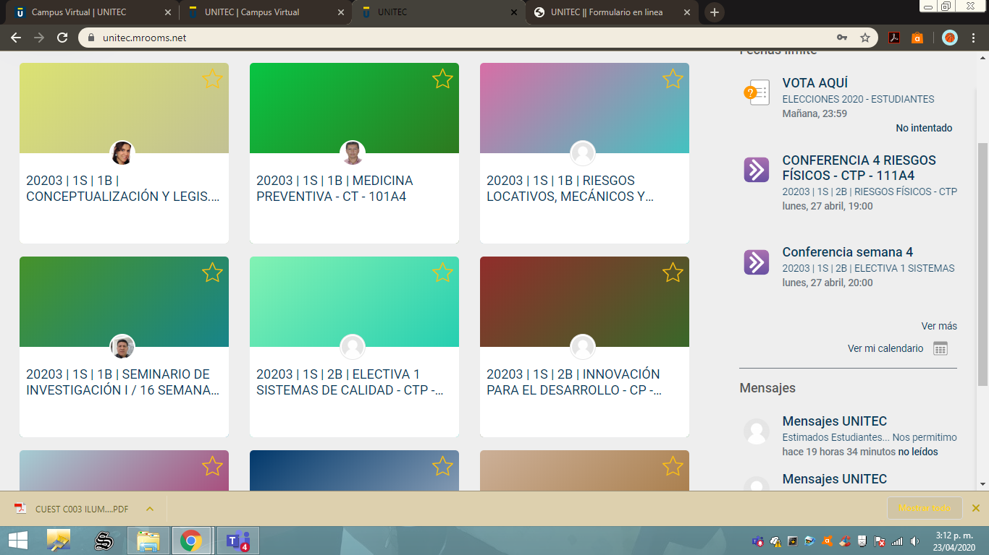

Hoy 23 de abril de 2020 hay una conferencia de INNOVACIÓN a las 19:00 horas pero NO APARECE RLACIONADA para ingresar a la misma

